الجمهورية الجزائرية الديمقراطية الشعبية
وزارة التربية الوطنية مديرية التربية لولاية المدية
الفرض الأول في مادة العلوم الفيزيائية و تكنولوجيا
المدة: ساعة و احدة

التمرين الأول:
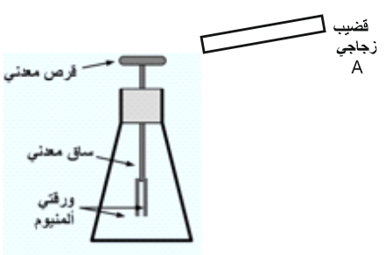
خلال حصة الاعمال التطبيقية في مادة العلوم الفيزيائية قدم التلاميذ عدة تجارب
تخص درس التكهرب و الشحنة الكهربائية.
قامت المجموعة الأولى بدلك قضيــب بلاستيكي A وقربته من رأس القرص
المعدني للكاشف الكهربائي حتى لمسته.
- ما نوع الشحنة التي اكتسبها القضيب البلاستيكي A ؟ وحدد طريقة تكهربه.
- أ- ماذا يحدث لورقتي الالمنيوم عند لمس القضيب البلاستيكي من رأس
الكاشف؟
ب- ما نوع الشحنة التي تظهر على ورقتي الالمنيوم مع الشرح؟
جـ - حدد طريقة تكهرب الورقتين وبين كيف يمكن ارجاعها لوضعها الطبيعي.
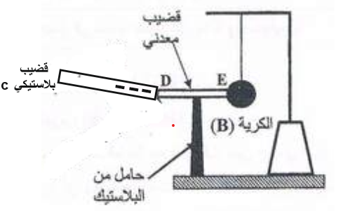
و قامت المجموعة الثانية بلمس قضيب زجاجي C يحمل شحنة كهربائية
موجبة الطرف D من القضيب المعدني DE الذي يلامس الكرية B عند
الطرفE و موضوع فوق حامل من البلاستيك كما هو مبين في الوثيقة.
- فسّر ما يحدث باستعمال الرسم فقط للكرية B في هذه الحالة ؟
- ماذا يحدث عند استبدال القضيب المعدني DE بآخر خشبي؟ علل.

التمرين الثاني:
من اجل توليد تيار كهربائي قام احد التلاميذ بتحقيق التركيب التجريبي المبين في الوثيقة 1 ثم ربط هذا التركيب مع جهاز راسم الاهتزاز المهبطي فظهر على شاشته الصورة المبينة في الوثيقة 2:
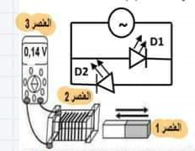  الوثيقة 1 | 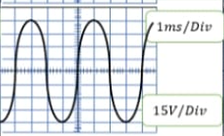  الوثيقة 2

- ماذا يحدث للصمامين عند تحريك العنصر 1 امام العنصر 2؟ برر اجابتك.
- سم هذه الظاهرة؟ وحدد كل من العنصر المحرض والعنصر المتحرض.
- ما نوع هذا التيار الكهربائي الناتج؟ و ماهي خصائصه؟
- ماذا يمثل العنصر 3 و استنتج القيمة التي يسجلها في هذه التجربة.
- احسب كل من الدور و التردد .

- إبدا بالتمرين الذي يبدو سهلا حتى لا تضيع الوقت في الانتقال بين التمارين.
- حاول أن تركز واقرا التمرين جيدا قبل أن تجيب لأن فهم السؤال نصف الجواب.
- حاول تنظيم ورقة إجابتك, و أرسم الرسومات بشكل واضح ودقيق لأنها تساعدك على الإجابة.

التصحيح النموذجي للفرض الأول لسنة الرابعة متوسط
عناصر الاجابة | العلامة
 | مجزأة | المجموع
التمرين الأول: (9.5 نقطة)  - اكتسب القضيب البلاستيكي عند دلكه شحنة كهربائية سالبة.  تكهرب القضيب البلاستيكي بالدلك.  - أ- عند لمس القضيب البلاستيكي رأس الكاشف تنفرج و تبتعد ورقتي الألمنيوم عن بعضهم البعض.  ب – تظهر على الورقتين شحنة سالبة.  الشرح: عند تقريب القضيب البلاستيكي السالب تنتقل جزء من الشحنات السالبة من القضيب البلاستيكي نحو ورقتي الالمنيوم المتعادلة كهربائيا عبر الساق المعدني لأنه ناقل لتصبح ورقتي الألمنيوم مشحونتين بنفس الشحنة السالبة فتتنافران.  جـ - تكهرب الورقتين باللمس.  يمكن ارجاع الورقتين لوضعها الأصلي بلمس رأس الكاشف باليد لإفراغ الشحنات في الارض لتصبح الورقتين متعادلتين كهربائيا  - عند تقريب القضيب الزجاجي المشحون بالموجب ولمسه القضيب المعدني DE تنفر الكرية و تبتعد عن الطرف E .  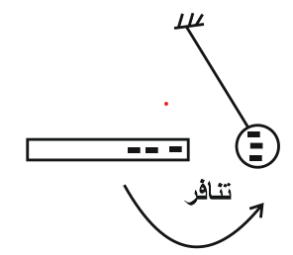  - عند استبدال القضيب المعدني DE بآخر خشبي لا يحدث أي شيء للكرية لان الخشب عازل ولا ينقل الشحنات الكهربائية | 0.75  0.75  1  0.5  0.5+0.5  0.5  0.5  0.75  0.75+0.75  0.5+0.5 | 1.5  4.25  2.25  1.5
التمرين الثاني: (9.5 نقط)  - يتوهج الصمامين بالتناوب لان لتيار الكهربائي المنتج هو تيار متناوب له جهتين متعاكستين بالتناوب و الصمام يسمح بمرور التيار الكهربائي في جهة واحدة  - تسمى ظاهرة التحريض الكهرومغناطيسي, حيث المغناطيس هو العنصر المحرض, والوشيعة هي العنصر المتحرض.  - تيار كهربائي متناوب  له جهتين متعاكستين بالتناوب.  و قيمته متغيرة بمرور الزمن.  - يمثل العنصر 3 الفولط متر و القيمة المسجلة عليه هي التوتر الفعال  ولحساب التوتر الفعال يجب حساب التوتر الاعظمي أولا  حساب التوتر الاعظمي: U_{max}=n×S_{v}  U_{max}=4×15  U_{max}=60V  حساب التوتر الفعال: U_{eff}=$\frac{U_{max}}{√2}$  U_{eff}=$\frac{60}{√2}$  U_{eff}=42.42V  - حساب الدور T=n×S_{h}  T=4×10  T=40ms=0.04 S | 0.5+0.5  0.5  0.5+0.5  0.5  0.5  0.5  0.5  1  0.5  0.25  0.5  0.5  0.25  0.5  0.5  0.25  0.5+0.25 | 1.5  1.5  1.5  3.5  1.5  +1 للتنظيم

